2024年2月15日
お客様各位
エフコートWの会社名変更のご連絡

株式会社フジクラ・ダイヤケーブル
藤倉化成株式会社

拝啓
梅花の候、ますますご健勝のこととお慶び申し上げます。
平素は格別のご愛顧を賜り、心より感謝申し上げます。

さてこの度は、エフコートWのラベル記載の会社名をフジクラ・ダイヤケーブルから、
藤倉化成株式会社に変更致します。

切替時期は、2024年4月1日受注分からとなります。
尚、塗料の性状、成分については、これまでと全く変わりません。

今後とも弊社製品をご愛顧くださいますようお願いいたします。
寒暖の差が激しい時節柄、くれぐれもご自愛ください。

敬具

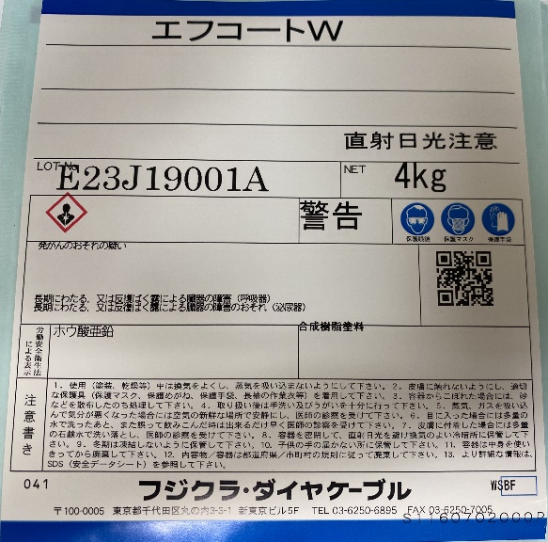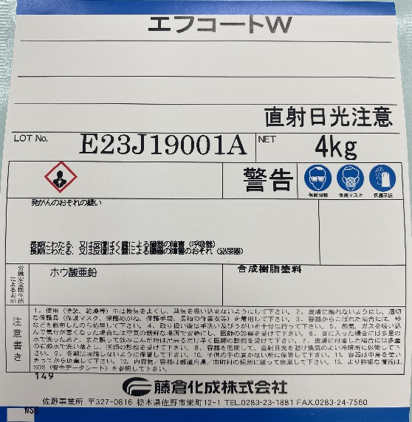
2024年3月末まで 2024年4月1日から

